Перечень транспортных средств, признанных брошенными, разукомплектованными, бесхозяйными
дата обследования ТС | адрес | марка, модель,  Г.Р.З., цвет | сроки перемещения ТС | фотоматериалы
21.10.2024 | г. Воронеж,  ул. Шишкова, 144В | Шкода Фелиция  г.р.з. М984УО36  синий | 1. добровольное перемещение ТС  до 04.11.2024  2. принудительное перемещение ТС в соответствии с п. 4.1 Положения | 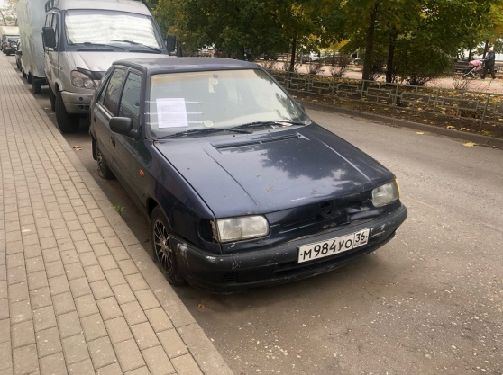 | 